Piensa globalmente, actúa localmente.

Actividad a desarrollar: Trompo ecológico

Tema: reciclaje

**Integrantes del equipo:**

* Daisy Marlen Salazar Perales
* Daniela Araceli Valdez Cabello
* Verónica Irasema Urenda Sanchez
* Paulina Alejandra Realme Salas

**Materiales:**

* 2 CD que ya no se utilicen
* 1 canica
* 1 tapa de refresco
* Silicón
* Hojas de color, marcadores permanentes, stikers o cualquier material para decorarlo

**Procedimiento:**

1. **Pegar con silicón los dos CD a modo de que el lado sin diseño quede por fuera.**

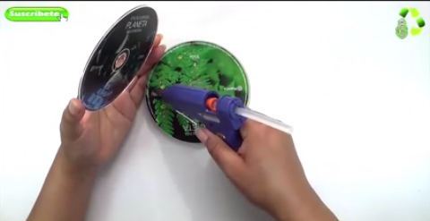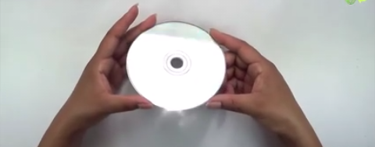

1. **Poner silicón en medio de los dos CD y colocar la canica.**

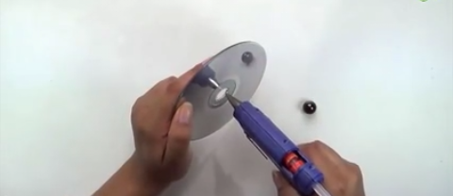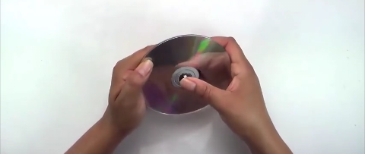

1. **Poner silicón en la tapa de plástico y pegarla de modo que tape la canica**

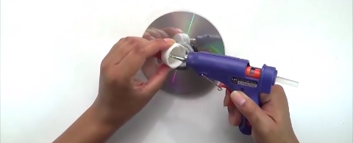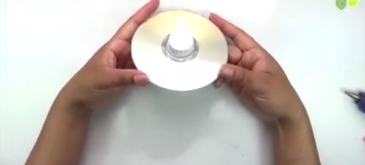

1. **Decorar como gustes el trompo**

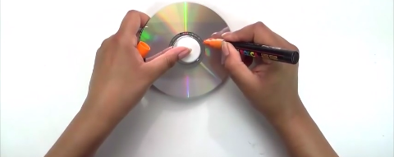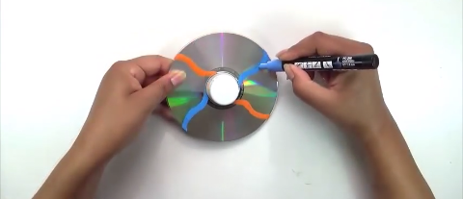

1. **Divertirse utilizando tu trompo de material reciclable**

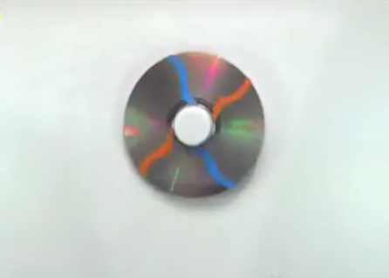

**Propósito:**

Demostrarles a los niños de preescolar que el reciclar es muy sencillo y es una forma de economizar, divertirse y ayudar al planeta reutilizando lo que ya no nos sirve.

